Почему среди автодилеров и автопроизводителей тема Итогового клуба АвтоБосс: “ Online трансформация авторитейла. Как остаться продавцом а/м, а не точкой выдачи?” вызывает до сих пор такой большой интерес?

Прежде всего потому, что на этой встрече обсуждались не космические технологии, а максимально прикладные аспекты и 13 VIP спикеров дали свои практические рекомендации всем автодилерам и дистрибьюторам, участвующим в Итоговом Клубе руководителей автобизнеса “АвтоБосс” 12.12.21.

По задумке организаторов, цифровая трансформация авторитейла на встрече была разобрана детально с точки зрения продаж новых автомобилей и сервиса. Спикеров попросили говорить не просто пустые громкие слова, а рассказать конкретный практический опыт: что большой и маленький дилер может изменить в своих бизнес-процессах, чтобы адаптироваться к новой реальности и соответствовать ожиданиям клиентов. Поэтому, уже во время своей вступительной речи, директор компании “АвтоБосс” Григорьева Татьяна представила схему этапов отдела продаж автомобилей, с обозначением какие из них могут быть оцифрованы и переведены в онлайн, чтобы каждый из участников мог оценить свою компанию, насколько она продвинулась в мир цифровой трансформации.

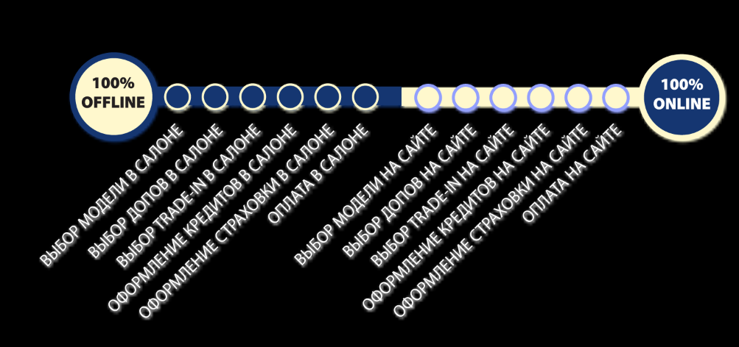

Всем нашим гостям, слушая спикеров, предлагалось задуматься о том, что такое цифровая реальность авторитейла. Какие из привычных и типичных бизнес-процессов продаж новых автомобилей, с пробегом и в сервисном обслуживании можно достаточно просто, быстро и с небольшими инвестициями перевести в онлайн.
О том, насколько были полезны выступления, можно судить, взглянув на зал и увидев как много было тех, кто фотографировал слайды с конкретными идеями.
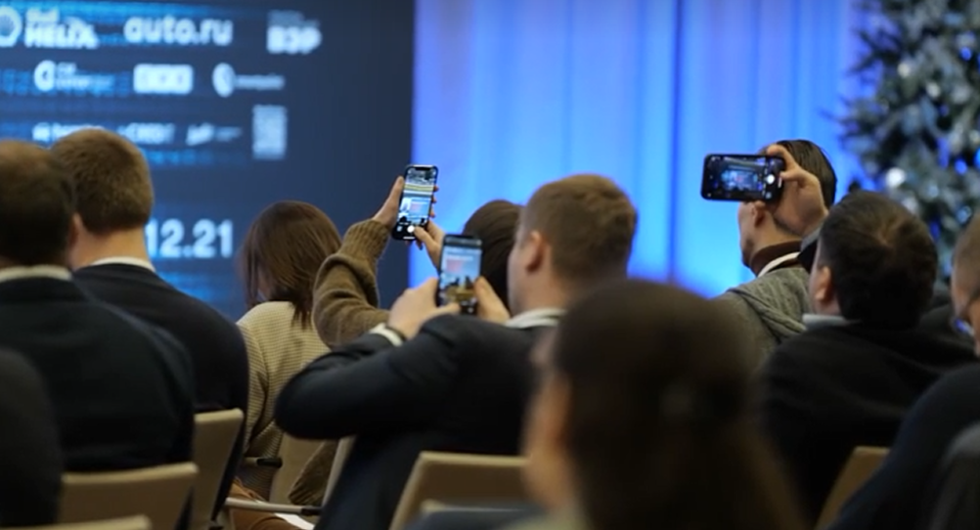

Открывая Итоговый Клуб, с приветственной речью выступил Петрос Мкртычян, генеральный директор СберАвто. Он предложил авторитейлу смелее смотреть на другие индустрии, чтобы искать в них потенциал. Петрос привел в пример трансформацию рынка недвижимости. Совсем недавно покупка квартиры казалась большим и сложным оффлайн процессом, а теперь проект Сбера “ДомКлик” показывает, что клиенты приобретают квартиры, не выходя из дома, и этот проект изменил мировоззрение людей. Дорогие покупки на миллионы рублей можно совершить в онлайн. То есть, если можно купить квартиру таким образом, то же самое касается и автомобилей. Мир необратимо идет к онлайн продажам, и автодилерам точно стоит посмотреть на другие области, где уже продвинулись коллеги дальше и признать, что авторитейлу необходимо оцифровываться. И СберАвто здесь помощник, а не конкурент.

Лучшим спикером Итогового клуба “АвтоБосс”, по мнению гостей, стал Сергей Павлович Мясоедов, директор ИБДА РАНХиГС, проректор РАНХиГС, член Ученого совета РАНХиГС. Главная мысль его выступления: никакая цифровизация, никакие технологии никогда для руководителя не заменят человеческий фактор. В своем выступлении он предупреждал, что в погоне за технологиями, можно потерять самое главное - умение понимать людей. Бизнес - это межличностная категория. Нами управляет мозг, управление - это эмоциональный интеллект, поэтому есть управленческая психология, управленческая социология. Технологии нужны, но без психологии ни один руководитель не может быть успешным.
Во второй части своего выступления Сергей Павлович говорил о VUCA мире (volatility, uncertainty,complexity,ambiguity) - изменчивом, неопределенном, сложном и двусмысленном. Раньше можно было долго ждать, пока что-то произойдет, сейчас же нужно реагировать и очень быстро. Более того, VUCA мир уже устарел, и за ним идет BANI мир (brittle, anxious, nonlinear, incomprehensible) — хрупкий, тревожный, нелинейный и непонятный. Руководители должны быть готовы принимать решения в режиме резкой нехватки времени и информации. В этой ситуации личностные характеристики, авантюризм, предприимчивость - то, что нужно руководителям. За кем пойдут сотрудники в ситуации полной неопределенности и непредсказуемости? За тем, кому верят, а это снова возвращает нас к психологии и тонким материям взаимодействия между людьми.

Блок, в котором представители других индустрий делились своим опытом перехода в онлайн, открыл Дмитрий Дворецкий, директор по электронной коммерции HOFF (продажа мебели). Это выступление было оценено, как одно из самых полезных на конференции. Кстати, после него некоторые топ-менеджеры авторитейла просили личных консультаций Дмитрия по вопросу выстраивания онлайн-сервисов по модели, которую использует HOFF. Сеть магазинов HOFF, благодаря онлайну, увеличивает ассортимент и удобство для клиентов. Они продолжают открывать магазины в разных городах, расширяя свое оффлайн присутствие по стране. Ключевая мысль Дмитрия - online, как канал продаж в ритейле, где надо пощупать, почувствовать продукцию, никогда не заменит оффлайн (магазины в привычном их формате). Онлайн является необходимым дополнением, создавая для клиентов бесшовный переход между каналами коммуникации. Клиенты приходят в магазин, проверяют удобство мебели в живую, а потом заказывают ее в онлайн. Также и с автодилерами: сначала клиенты делают тест-драйв автомобилей, а потом совершают онлайн-покупку выбранного автомобиля.
Дмитрий дал “вредные советы” гостям клуба, что бы он сделал сейчас, если бы возглавлял дилерский авторитейл. Первое - это пройти самому путь клиента и посмотреть его глазами (онлайн и оффлайн), какие точки контакта можно сделать цифровыми и более удобными.
Второе - важно, чтобы у всех сотрудников, кто контактирует с покупателем в оффлайн были легко доступны данные о клиенте, полученные компанией в онлайн коммуникации с ним. Эти данные должны быть у продавцов сразу, как только клиент вошел в шоу рум, чтобы не задавать повторных глупых вопросов, а заранее знать его потребности и запросы. Имея фокус на информации о каждом конкретном клиенте, дилеры смогут персонализировать свои предложения.
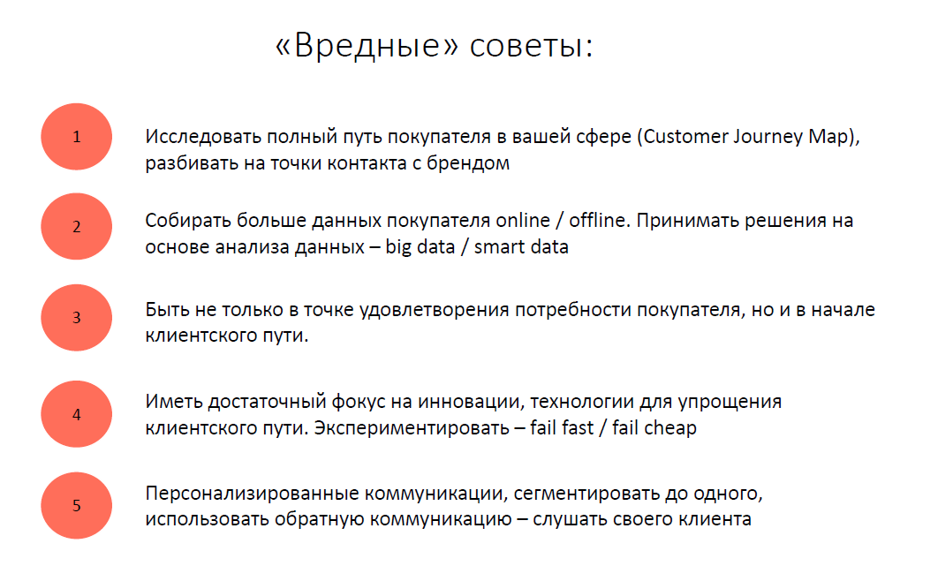
Дмитрий подвел итог: перед дилерами открываются огромные перспективы, просто к их традиционному оффлайну надо добавить качественный онлайн. Но ни в коем случае автодилерам не стоит уходить полностью из оффлайна, где у них собрана самая большая экспертиза. То есть перед коллегами из авторитейла стоит интересная задача: научиться успешно функционировать в обоих форматах, сочетая их между собой.

Следующим спикером Итогового клуба “АвтоБосс” стал Денис Марфутин, директор по операционному маркетингу Онлайн-гипермаркета «Перекрёсток Впрок» X5 Retail Group, проект Vprok.ru. Выступление Дениса, как представителя фуд ритейла, было неожиданно для многих наполнено практическими рекомендациями, так как он имеет к автобизнесу непосредственное отношение. Несколько лет он возглавлял маркетинг компании Ford в России и даже немного руководил послепродажным обслуживанием сети. В какой-то момент Денис понял, что “вырос” из авторитейла и, чтобы найти свое новое призвание пошел учиться в ИБДА РАНХиГС. Именно благодаря обучению, как раз у нашего первого спикера Сергея Павловича Мясоедова, Денис нашел себя в X5 RetailGroup, став ответственным за реализацию цифрового проекта Vprok.ru.
Его ключевая идея выступления на клубе: опыт X5 Retail Group показывает, что успех в многообразном сочетании online и offline каналов для клиента. Не стоит бояться, что online канибализирует пешеходный трафик магазинов, скорее наоборот, он станет важнейшим дополнением к нему.
Очень важно отметить, что X5 Retail Group одновременно развивает 5 разных цифровых решений, online форматов коммуникации с клиентом. Разные проектные команды работают над цифровизацией этих решений, потому что сейчас никто не знает, какой из них будет эффективным и востребованным клиентами.
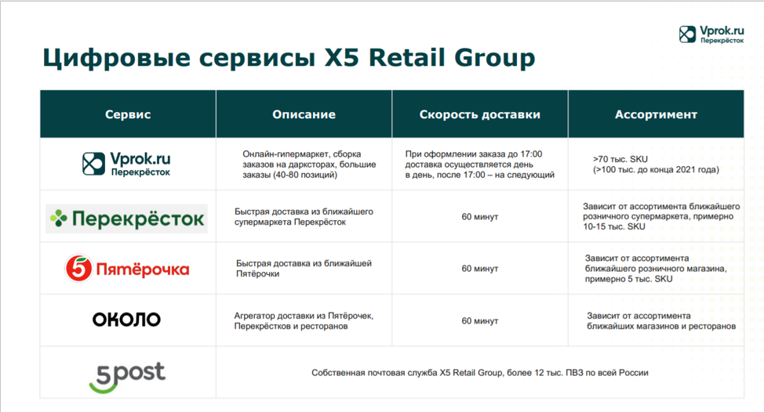

Возвращаясь к теме онлайн трансформации авторитейла, по мнению Дениса, нет ни одного IT-гиганта, который бы окупился на данный момент. У всех проходит фаза активного планирования выхода и захвата новых рынков. IT- гиганты понимают, что если не инвестировать сейчас, то потом уже будет поздно.
У автодилеров нет таких финансовых ресурсов для экспериментов с онлайн трансформацией, которую осуществляет сейчас фуд ритейл. Нет таких проектных команд и возможности купить IT-специалистов из e-com, за которые идет настоящая война. Следовательно, у автодилеров нет шансов идти в такую масштабную цифровизацию. Но это не приговор. Денис привел конкретные рекомендации для автодилеров разного размера (см. таблицу ниже).
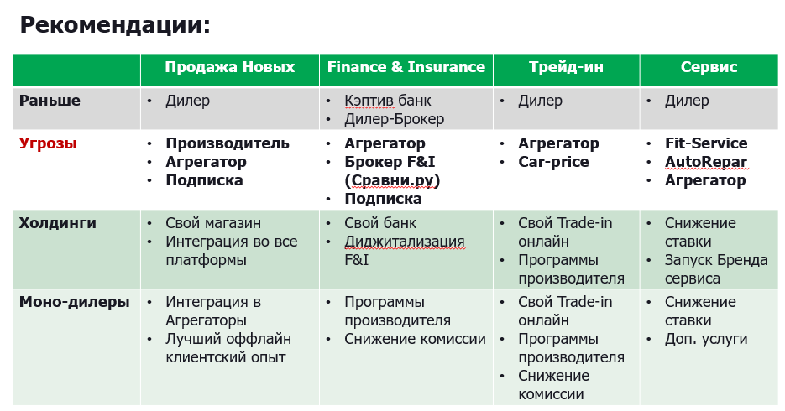

Следующим в блоке коллег из других индустрий, осуществляющих переход из offline в online, выступил Дмитрий Перельман, соучредитель компании “Perelman People”, управляющей сетью 6 ресторанных концепций. Дмитрий уверен, что ресторанный ритейл схож с авторитейлом тем, что в основе услуги и ресторанов, и дилеров лежат эмоции клиентов, которые нельзя перенести в цифровое пространство. Компания Дмитрия вынуждена была буквально вбежать в онлайн продажи из-за локдауна, когда целью было выживание бизнеса.
И во время, и после локдауна, Дмитрий и его команда активно экспериментировали с видами online коммуникации с клиентами. Главным результатом таких экспериментов стало осознание, что всё надо считать! И это не просто слова, Дмитрий на своем примере показал, что если не учитывать всех расходов выхода в online, которые возникают по ходу, о которых даже не подозревали на старте, то бизнес может стать быстро убыточным. Дмитрий дал совет коллегам: всегда составлять боевую экономическую модель, которая поможет на самых ранних этапах эксперимента с online каналами выявить убыточность той или иной идеи.
Дмитрий поделился с коллегами своими выборами как собственник бизнеса, которые могут быть применены и автодилерами. Так, например, что выгоднее “отдаться” маркетплейсам или запустить собственную платформу online заказа. Попробовав и то и другое, Дмитрий решил, что нужно быть и там, и там. Но все же основные инвестиции уже им направлены на создание собственной платформы, потому что при работе через маркетплейсы, размывается в глазах клиента целостность и восприятие бренда, который выстраивался долгие годы. Более того, маркетплейсы не передают информацию о клиентах, а делятся только данными о непосредственном заказе, а не имея актуальных данных о своих клиентах, у компании не будет будущего.

Закрыл блок приглашенных гостей из других видов ритейла, Глеб Ерохин, основатель компании ВЭР. История компании Глеба - наглядный пример успешной цифровой трансформации оффлайн ритейла. Глебу удалось за 4 года вырасти с 14 миллионов до 5 миллиардов рублей, при этом полностью переведя бизнес в онлайн. Мотивацией такого решения, его как собственника, было нежелание находиться в конце “пищевой цепочки”, делать что-то подобное остальным, зарабатывая копейки, разгребая негатив. Глеб хотел получить возможность масштабирования бизнеса, не наращивая постоянных расходов на обслуживание оффлайн инфраструктуры. В итоге Глеб полностью отказался от оффлайн-бизнеса и ушел в онлайн, создав маркетплейс F&I услуг, рискуя на 100%. И его риск оправдался. Со слов Глеба, как это не удивительно, самым главным фактором успеха цифровой трансформации его компании, являются люди, команда и их система мотивации, а уже только потом IT- технологии.
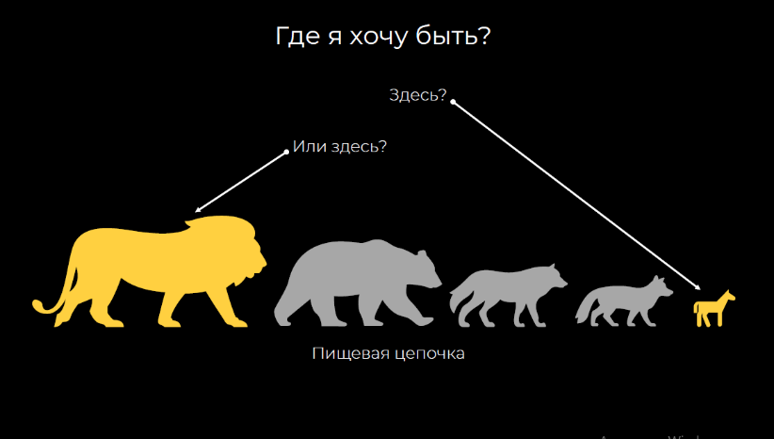

Мы, как организаторы, хотели показать гостям Итогового клуба разные успешные варианты трансформации ритейла, чтобы автодилеры могли сами выбирать, чей сценарий для них наиболее подходящий: Hoff, X5 Retail Group, Perelman People или ВЭР. Кто готов перевести свой бизнес в онлайн только частично, а кто полностью выбрал онлайн как, например, компания ВЭР. А далее, в ходе баттла дилеров и IT-гигантов, стало известно, что Денис Мигаль, основатель Fresh auto, не зная путь Глеба, повторяет его, создавая маркетплейс, чтобы продавать автомобили с пробегом.

Самым кульминационным моментом Итогового клуба АвтоБосс стал баттл 4 представителей IT-гигантов и 4 представителей авторитейла. Каждому из 8 участников был задан один единственный вопрос: “Есть ли шанс у автодилеров занять свое место в онлайн торговле?” Ценность баттла заключалась в том, что ни один из спикеров не повторял идеи другого. Каждый эксперт представил свою уникальную точку зрения по данному вопросу. В результате чего, наши гости получили 8 разных сценариев с конкретными рекомендациями и планом действий, как для маленьких и средних дилеров, так и для крупных холдингов.

Открыл баттл Генрих Лукьянчук, директор по омниканальному развитию Google в России. Он поделился с гостями Итогового клуба, как по данным статистики Google изменилось поведение покупателей во время пандемии и после нее. Особый интерес привлек график, демонстрирующий смену тренда в поведении покупателей. В начале пандемии был очевидный рост массовых покупок в онлайн и падение покупок в оффлайне. Многие в этот момент говорили, что оффлайн исчезнет и останется только онлайн. Однако, когда волна спала, оказалось, что трафик покупок в оффлайне увеличился, а в онлайн упал! Генрих подчеркнул, что нет противопоставления онлайна и оффлайна, есть новая реальность, в которой эти два канала дополняют друг друга, но, конечно, дилерам необходимо выходить в онлайн, иначе они перестанут быть конкурентоспособными.

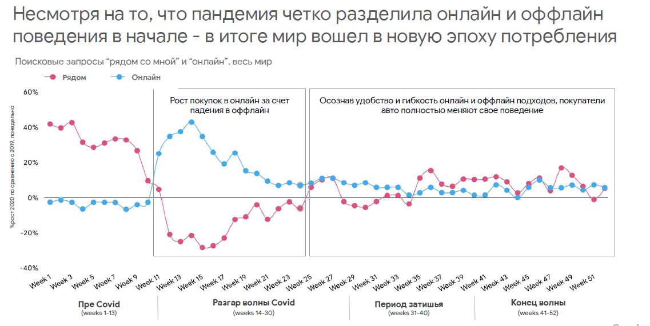

Генрих дал конкретные рекомендации по трансформации бизнеса для автодилеров разного размера, что им нужно изменить в продажах. В схеме ниже описан рекомендованный план действий дилеров, но главное без чего нельзя приступить к его реализации - без объединения огромного массива метрик, собираемых сейчас разными подразделениями у автодилера. Омниканальность - это не просто модное слово! Это необходимость бесшовной коммуникации с клиентом. Используя и обогащая полученную информацию о клиенте и его потребностях с переходом из канала в канал. Поскольку клиент в онлайн и офлайн может быть один и тот же, у каждого продавца должна быть информация о том, какую модель смотрел в онлайн каждый конкретный клиент. Те дилеры, которые смогут работать в омниканальном режиме, смогут успешно конкурировать на рынке. У большинства российских автодилеров онлайн команды никак не контактируют и не связаны с оффлайн командами, а необходимо наоборот: тесное сотрудничество и обмен данными, для возможности создания уникального предложения каждому конкретному клиенту.

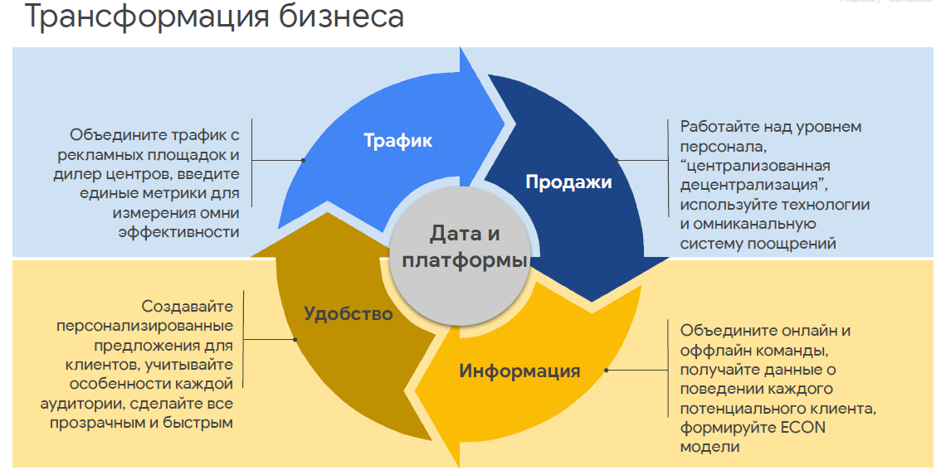

Самое ценное Генрих приберег на конец: в завершении своей презентации, он дал автодилерам чек-лист по бесплатным инструментам Google, о которых многие не знают, но которые способны увеличить возможности компании с точки зрения цифровой трансформации.
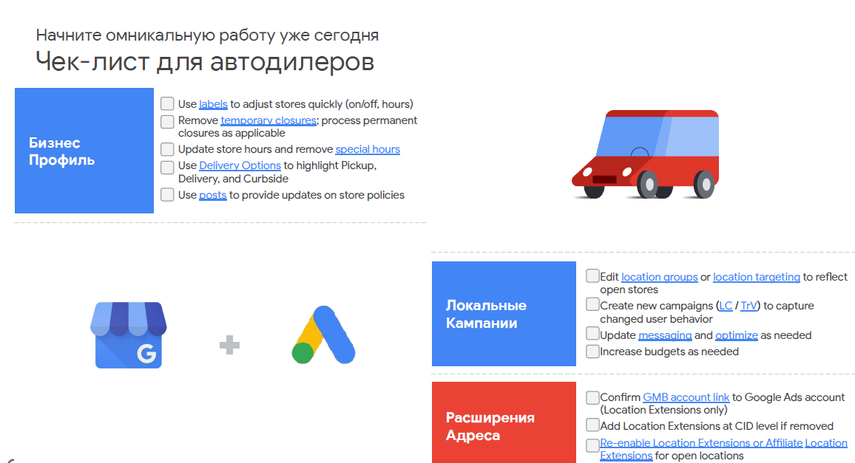

Второй в баттле против Генриха выступила Юлия Овчинникова, директор по развитию и инновациям ГК КЛЮЧАВТО. На данный момент именно эта компания является является самым крупным игроком на рынке российского авторитейла. Свою презентацию Юлия начала с хороших новостей: отвечая на вопрос, если ли шансы у автодилеров занять свое место в online торговле, она утвердительно заявила, что конечно шансы есть, но не у всех!
Пока в битве за IT-технологии в авторитейле никто не выиграл: ни в Европе, ни в Америке, ни в России нет таких игроков, которые бы заняли лидирующие позиции в сегменте онлайн-торговли или online-сервисного обслуживания автомобилей. То есть эта ниша еще свободна, а значит в ней нет устоявшихся правил игры. Однако времени осталось немного, потому что все стремятся в онлайн.
Главный тренд, со слов Юлии - это укрупнение, потому что маленьких игроков быстро уничтожают из-за нехватки у них ресурсов. И не зря Юлия акцентировала на этом внимание, ведь буквально на следующий день стало известно о том, что ГК КЛЮЧАВТО купили ГК РОЛЬФ.
Второй важный тренд - выстраивание собственного бренда автодилером, тем самым снижение зависимости от автопроизводителей, потому что, по мнению Юлии, именно от них идет основная угроза дилерам, а не от IT-гигантов. Зависимость дилеров от производителей очень велика: будет дистрибьюторский контракт или нет.
Как же можно снизить зависимость от автопроизводителя? Юлия рассказала, что ролевая модель в выстраивании отношений с автопроизводителями для КЛЮЧАВТО является компания М.Видео, потому что они продают разные бренды, при этом с возможностью продвижения самих брендов. Юлия поделилась конкретными моментами, которые прямо сейчас в ее компании реализуются, чтобы успеть занять свое место в online торговле: создан отдел инноваций, отдел HR стратегии и диджитал культуры.

2й раунд баттла открыл представитель IT- гигантов Алексей Бирюков, основатель IT стартапа с амбициями гиганта - компании “Андата”. Ответ Алексея на вопрос: есть ли шанс у автодилеров занять свое место в онлайн торговле автомобилями, многих удивил, ведь его ответ - твердое нет. Потому что в авторитейле принципиально другая система учета данных: дилеры считают все в штуках, а не в клиентах. Часто в CRM встречаются некачественные, задвоенные или урезанные данные, то есть ложные.
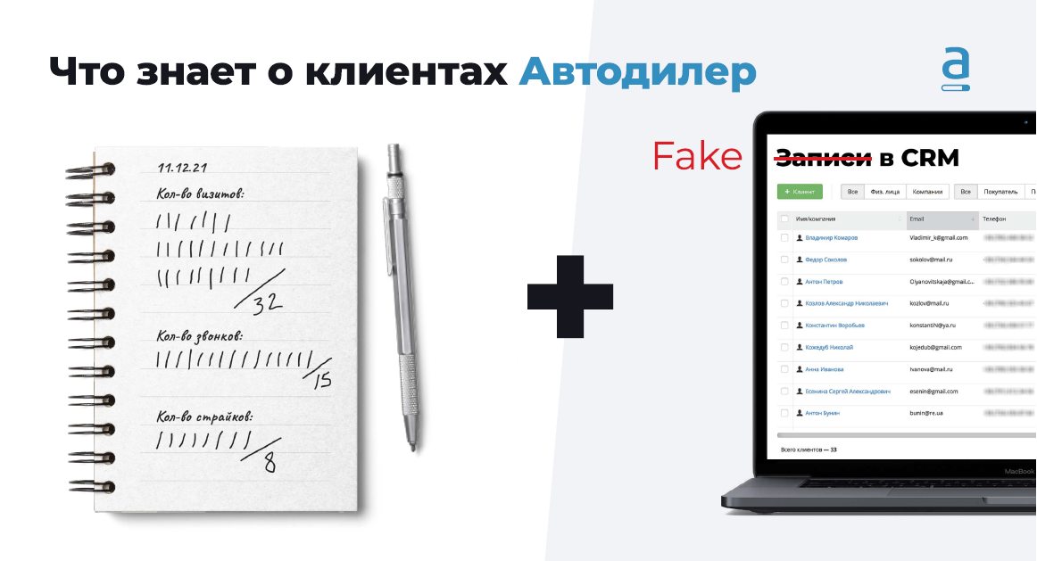

А что знает E-commerce о своих клиентах? Вы можете увидеть ниже и понять, что объем данных несопоставим. Алексей уверял, что главным тормозом автодилера является система 1С.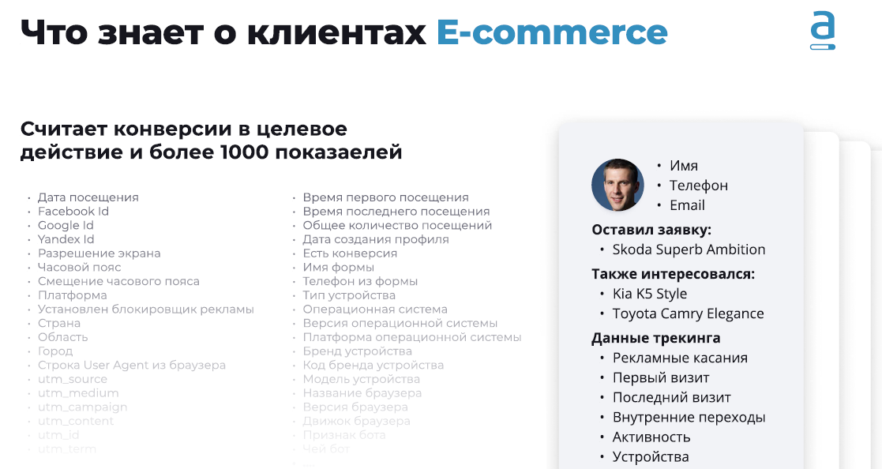

Большой проблемой авторитейла Алексей считает, что дилеры нанимают людей из своей же сферы, а что нового они могут дать?
Управленческие команды автодилеров работают по старинке, они не готовы к быстрому и постоянному тестированию инноваций, поэтому в E-commerce у них нет шансов. Для успешного выстраивания онлайн необходимо инвестировать в технологии, а денег на это у дилеров нет. Для тех, кто из автодилеров все-таки хочет попробовать, первое с чего надо начать - это взять управленца из E-commerce, построить маркетинг вокруг настоящих данных о клиенте, создать единую систему учета метрик и начать реально монетизировать данные.

Напарником Алексею по раунду выступил Тимофей Гераськин, генеральный директор Инчкейп Холдинг. Он совершенно с другой стороны раскрыл тему баттла в поисках ответа на вопрос, есть ли шансы у дилеров занять свое место в online торговле. Конечно, шансы есть, но…
Тимофей рассмотрел формы трансформации офлайн бизнеса в других индустриях.
Первый вариант - ноунейм поставщик продукта - схема “Такси”. Когда-то было много таксопарков с громкими именами, но пришли 2 больших игрока (Яндекс,Uber) и таксопарки исчезли, вернее некоторые из них остались, но сильно трансформировались под обслуживание гигантов. В этом будет заключаться роль маленьких автодилеров, если они не смогут укрупниться.

Вторая форма трансформации - уникальный поставщик продукта - схема “HoReCa”. Хоть Booking и является большим агрегатором, но при этом отели не теряют свой бренд, хоть и делятся существенной долей прибыли. Это возможный сценарий для средних дилеров, кто успеет выстроить свой бренд в регионе присутствия, особенно развивая направление продаж автомобилей с пробегом.

Третья форма - модель “М.Видео”, онлайн ритейлер брендированных продуктов. По мнению Тимофея, дилерам надо внимательно присмотреться к этой модели и по аналогии надо укрываться под крылом надежных автопроизводителей, которые будут защитой дилеров от IT-гигантов. Со слов Тимофея, крупнейшие бренды не откажутся от собственной розницы, просто потому что это экономически нецелесообразно. Примером может быть Тойота, которая создает IT кластеры, доказывает, что крупные дистрибьюторы смогут конкурировать с E-commerce.

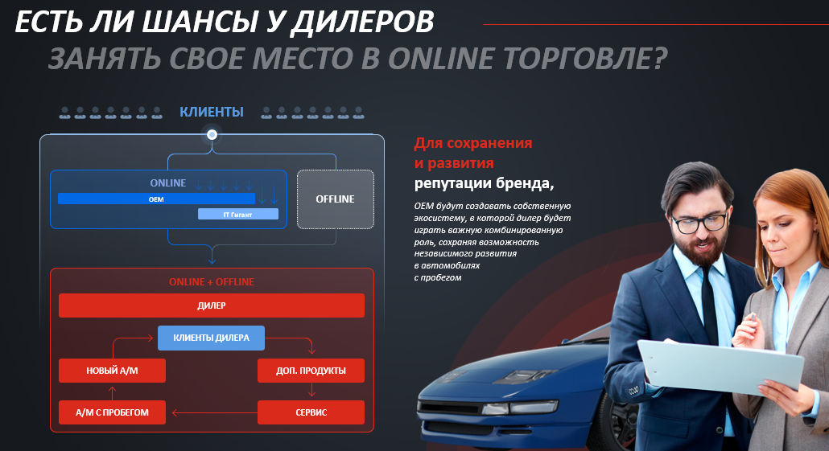

Для выживания важно стать надежным партнером для дистрибьюторов и уделять большое внимание жизненному циклу клиента, создавать то, что будет полезно потребителю.
Четкие рекомендации от Тимофея: крупным и средним компаниям - консолидироваться, наращивать антихрупкость, четко осознавать географическое присутствие и портфель бренда, а маленьким - продаваться крупным игрокам и объединяться.

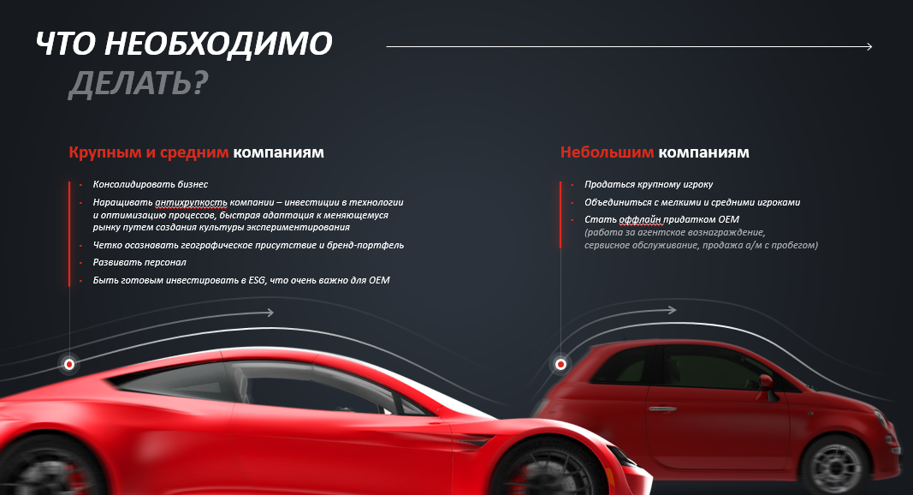

Самым эмоциональным выступлением было выступление Александра Зверева, директора по развитию Auto.ru. Буквально вскакивая со своего места и отвечая своим оппонентам, Александр удивлялся: почему же все говорят о деньгах в моменте, но не о желаниях и ожиданиях клиента? Почему все топ-менеджеры авторитейла думают перспективой пары месяцев, а не нескольких лет? Ведь при таких условиях, конечно, ни о какой цифровизации и речи быть не может. В качестве примера, Александр привел Теслу: и капитализация, и спрос на продукцию компании - это про счастье клиента, обладание новыми эмоциями, а не автомобилем, который на самом деле не такой уж и выдающийся. Все автомобильные бренды все больше становятся одинаковыми, а Тесла уникальна, потому что не оставляет равнодушными.
Поэтому автодилерам необходимо искать свою уникальность, формировать репутацию бренда, вызывающего доверие и позитивные эмоции у клиентов.
Основной тренд, о котором Александр предупредил наших гостей клуба: чем дальше, тем привлечение дилерами новых клиентов в салоны будет обходиться им в несколько раз дороже. Почему? Потому что за этого клиента, желающего купить автомобиль, начнут сражаться все: IT- гинанты с маркетплейсами, банки, сами производители для прямых продаж. Что же делать дилерам? Сосредотачиваться не на первом этапе воронки, а на более глубоких стадиях, таких как сервисное обслуживание, которые нацелены на удержание клиента, принесение ему счастья.
И здесь опять на первый уровень выходит репутация бренда дилера. Она нужна даже самым маленьким дилерам, чтобы отличаться от конкурентов, сохранить свою клиентскую базу и занять хоть какое-то место в цифровом мире.

Далее, не менее эмоционально выступил Денис Мигаль - основатель и генеральный директор Fresh auto. Первый вопрос, который Денис задал: Что было вначале, курица или яйцо? Дилеры, у которых есть автомобили в наличии или IT-гиганты, у которых есть клиенты, но нет автомобилей? И рассуждать кто победит в этом споре - бессмысленно, разве что через время, когда у IT-гигантов появятся автомобили.
По мнению Дениса, шансы занять свое место в online торговле автомобилями у автодилеров есть. Так как никакой революции не будет, а будет эволюция. Денис уверен, все дилеры будут развивать онлайн продажи, вопрос только как? Со слов Дениса, не стоит тратить каждому инвестиции, если можно уже сейчас пользоваться дилерским маркетплейсом. И понятно, что речь шла о его собственном продукте. Денис анонсировал свой собственный маркетплейс и предложил всем дилерам продавать автомобили на нем, но сразу же и оговорился, что сейчас он остановил подключение новых партнеров. Оказалось, что продавцы Fresh auto не умеют продавать “чужие” автомобили: хромает логистика, несовершенство IT - технологий, а партнеры - дилеры, со своей стороны, не качественно описывают автомобили, плохо диагностируют, продают автомобили после предварительной брони в системе, не следят за соответствием цены в рекламе и на маркетплейсе. Поэтому необходимо договариваться и играть по общим правилам. И чем больше будет маркетплейсов - тем лучше всем.
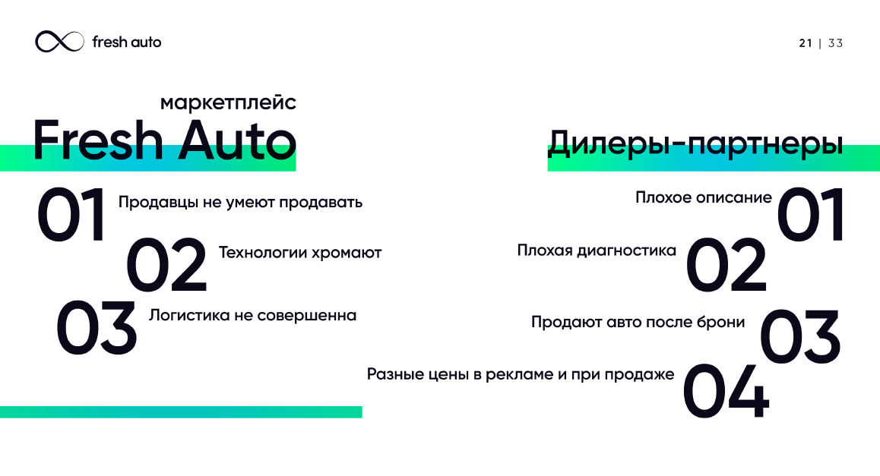
Одним из самых прикладных и практических выступлений было у Андрея Терлюкевича, генерального директора ГК «АвтоСпецЦентр», который каждый слайд сделал как шпаргалку для всех гостей клуба. Отвечая на вопрос, есть ли шансы у дилеров, он решил подробнее рассмотреть, что же такое online для дилеров и их клиентов. В итоге все оказалось не так космически сложно и дорого. Андрей подробно описал: что такое омниканальность для автодилеров в рамках рынка новых авто, сервиса и авто с пробегом. Смотрите слайд ниже, чтобы убедиться в пользе! Андрей обозначил последовательные конкретные шаги, которые команда ГК “АвтоСпецЦентр” внедряет, чтобы занять свое место в новом цифровом мире. Андрей не противопоставляет онлайн и офлайн, а считает, что они дополняют друг друга.
Кстати, только Андрей среди всех участников баттла, затронул важность роли сотрудника в этом цифровом переходе. Если он не будет вовлечен в новые бизнес процессы, что бы ни придумал руководитель ничего не получится. У сотрудников должны быть инструменты для взаимодействия с клиентом как в онлайн, так и в офлайн.
Презентация Андрея носит супер прикладной характер с поэтапным планом действий в ситуации.

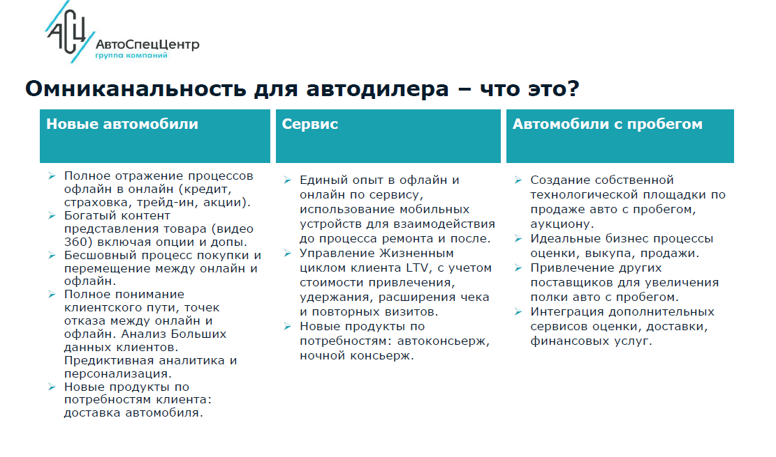
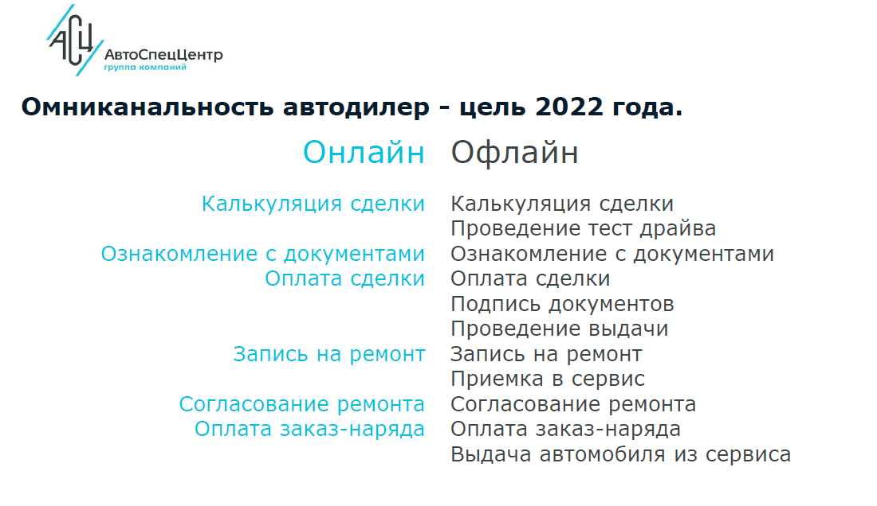
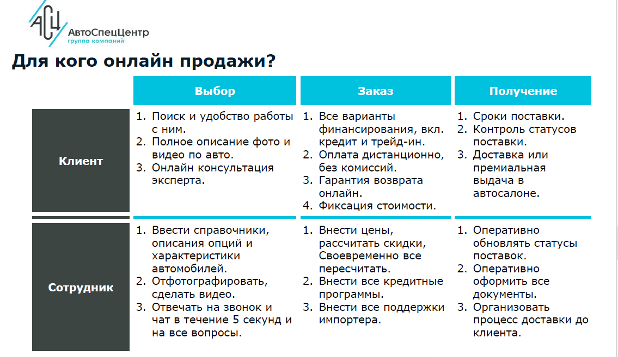

Завершил баттл Евгений Павлов, руководитель отдела по развитию ключевых клиентов Яндекса. Евгений совершенно по-другому раскрыл вопрос обсуждения, уверяя, что само противопоставление авторитейла и IT-гигантов некорректно, потому что не учтен основной фактор - роль автопроизводителей. Если бы Евгений был инвестором и смотрел на акции Теслы, и на акции Фольксвагена, то он выбрал бы первых, ведь для инвесторов бизнес модель Теслы наиболее привлекательна. Евгений предложил гостям клуба, собственникам и первым лицам авторитейла подняться на уровень выше и обсуждать не в разрезе дилер-дистрибьютор-рынок, а посмотреть на всех автопроизводителей глазами инвесторов. Именно они своими деньгами заставляют уже сейчас всех автопроизводителей менять привычную модель ведения бизнеса, ведь в бизнес-модели Теслы дилеров просто нет.
Евгений считает, что у авторитейла есть шансы в онлайн торговле, но только в сфере авто с пробегом, сервисе и как партнеров маркетплейсов. Ведь автопроизводители заберут у дилеров нишу продажи новых автомобилей, которая сейчас еще принадлежит им. Такое заявление вызвало бурную реакцию: зачем автопроизводителям это делать? Несогласных среди участников баттла было больше, чем разделяющих точку зрения Евгения. Но, согласитесь, логика в его словах однозначно есть!

Возвращаясь к конкретным рекомендациям, Евгений предложил дилерам внимательно изучить опыт фудтеха. Он акцентировал внимание на крайней важности CJM, когда клиент четко видит все этапы движения своего заказа, от оплаты до точного маршрута курьера и мгновенной оценки сервиса после получения заказа. Если дилеры смогут так автоматизировать CJM авто с пробегом и сервиса, их ждут большие возможности. И не надо конкурировать с гигантами, делайте свой привычный бизнес с элементами удобного online формата клиентам. На последок, Евгений поделился важной рекомендацией: берите людей из других индустрий, которые поделятся своим опытом и сократят количество возможных ошибок.

Баттл был бы ненастоящим, если бы не вызывал бурные реакции в зале и в онлайне, в виде резких высказываний, вопросов и комментариев желающих поспорить со спикерами. Целью организаторов было не доказать чью-то правоту, а показать 8 разных точек зрения, чтобы каждый сам мог выбрать сценарий, который подходит ему больше.
По результатам голосования, команда IT-гигантов победила, что для нас организаторов говорит о том, что дилеры услышали и задумались о необходимости и необратимости онлайн трансформации и будут внедрять новые инструменты.

Завершил конференцию Илья Федорченко, управляющий директор подразделения Сбербанка, блок “Розничный бизнес”. Илья, подводя итог мероприятия, рассказывал дилерам, что действительно нет никакого противостояния. Трансформация - это необходимость и нужно каждому задуматься, что можно сделать, чтобы клиенту было хорошо. На примере большого Сбера, он показывал как много ресурсов Сбер тратит на изучение потребностей клиентов для создания специальных сервисов. Ведь в основе цифровизации стоит именно клиент и информация о нем.

Главным выводом конференции может служить мысль: если вы ставите во главу угла клиента: его предпочтения, желание его восхитить и угодить, то у вас все получится!
А если вы ставите целью сиюминутное зарабатывание денег пока есть дефицит автомобилей, то ни о какой цифровой трансформации не стоит и говорить. Не успеете!

